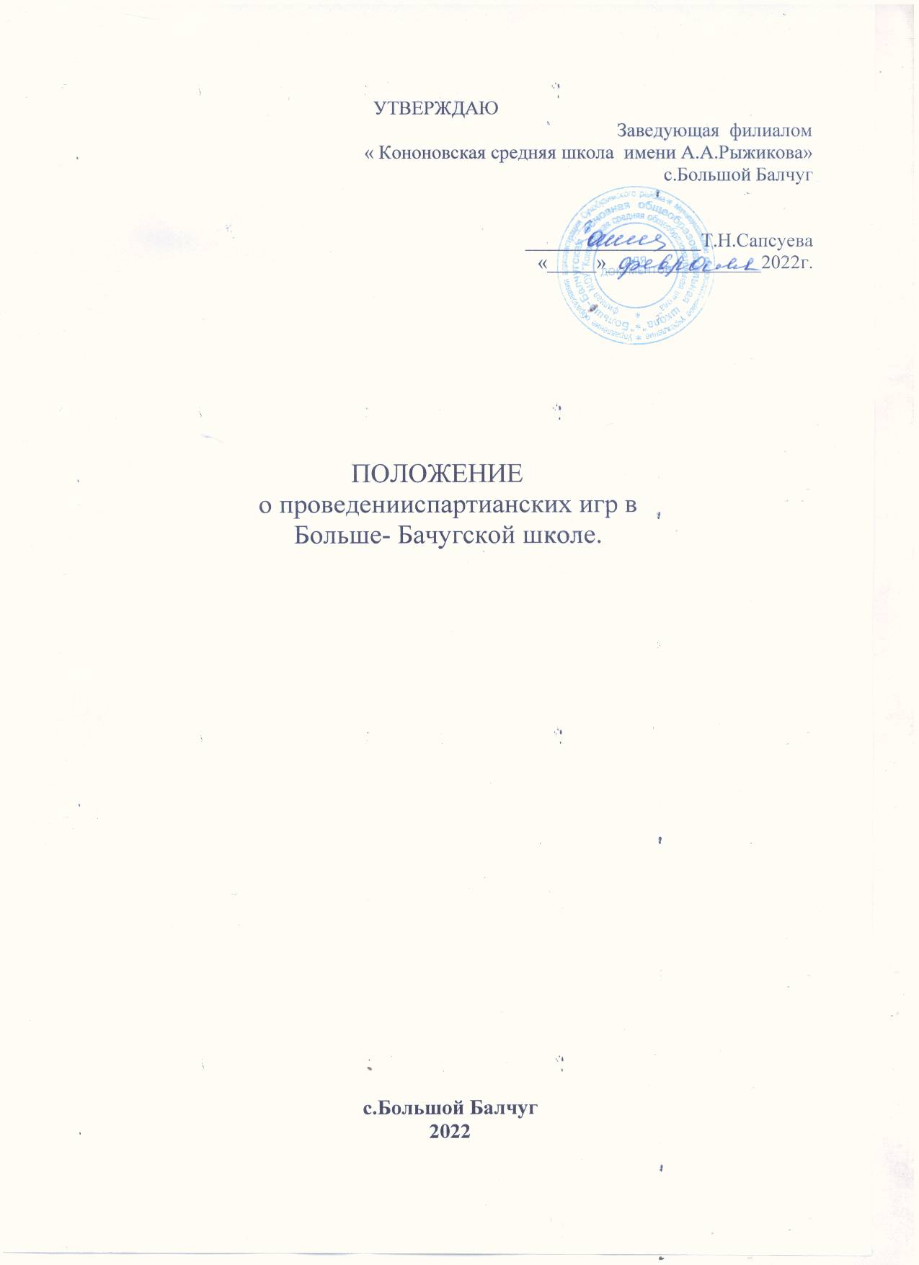

ОБЩИЕ ПОЛОЖЕНИЯ

1.Открытие зимних Спартианских игр (в селе Большой Балчуг), проводятся на основании календарного плана проведения официальных физкультурно-оздоровительных и спортивных мероприятий ЗАТО Железногорск на 2022 год
2.Игры проводятся с целью формирования личности детей и подростков, направленное на патриотическое воспитание, совершенствование, творчество, гармоничное и разностороннее развитие и ставят следующие задачи:
- Организовать активный, социально- полезный, творчески ориентированный досуг для детей и молодежи города, и края;
- популяризировать Спартианское движение через раскрытие творческого потенциала детей;
- укреплять культурно-спортивные дружеские связи среди образовательных учреждений города, края и других регионов через Спартианское движение.

ВРЕМЯ И МЕСТО ПРОВЕДЕНИЯ ИГР

1.Игры проводятся в школе села Большой Балчуг и на ее территории.
2.Итоги игр будут подведены 13 февраля 2022года и опубликованы на сайтах, и отправлены в виде видео-ролика на КГКУ «Железногорский детский дом».

РУКОВОДСТВО ПРОВЕДЕНИЯ ИГР

Общее руководство проведением игр возлагается на СОШ с.Большой Балчуг и центр «Спарт» КГКУ «Железногорский детский дом».

УЧАСТНИКИ ИГР

К участию в играх допускаются команды: ученики Больше - Балчугской школы, родители учеников.

ОБЕСПЕЧЕНИЕ БЕЗОПАСНОСТИ

Игры проводятся с соблюдением регламента по организации и проведению официальных и спортивных мероприятий на территории Больше Балчугской школы имени героя России Рыжикова.А.А

ПРОГРАММА ИГР

- Бег на лыжах:
-прохождение дистанции 1км.
-подьем и спуск с горы.

- Хоккей в валенках:
- три периода по 10 минут.
- команда «Школа» - ученики.
- команда «СуперСтар» - родители.

3. Настольный теннис:
- три сета до 11 очков.
- подсчет очков по таблице.
- таблица см. приложение 1

ОПРЕДЕЛЕНИЕ ПОБЕДИТЕЛЕЙ И НАГРАЖДЕНИЕ

1.Условия подведения итогов:
- подсчет очков индивидуальной игры.
- подсчет очков командной игры.

2.Команды, занявшие призовые места, а также участники награждаются памятными кубками и грамотами.

Приложение 1.

